数据字典
- 数据字典设计
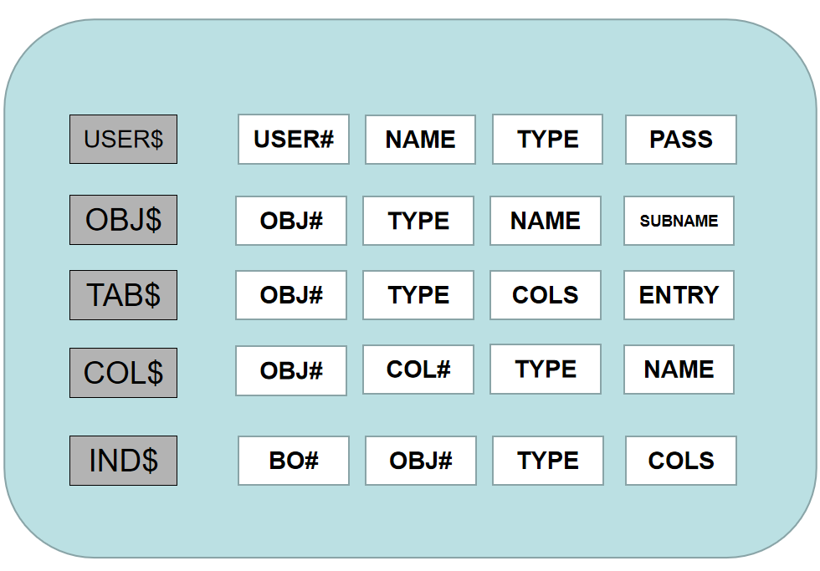
YashanDB内建诸多系统表用来管理数据库用户及数据库对象的元数据。其中，USER$系统表记录了数据库所有用户的元数据。OBJ$记录了所有数据库对象的元数据，TAB$记录了所有数据库表对象的元数据，COLUMN$记录了所有表对象的列的元数据。IND$记录了所有索引对象的元数据。这些系统表是YashanDB的核心系统表，除此之外，还有很多非核心系统表。
- 对象入口管理
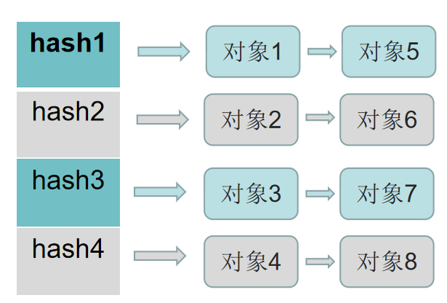
YashanDB内存中常驻了所有可以独立存在的数据库对象的OBJ$元数据。这些对象包括表，视图，触发器，同义词，存储过程，PACKAGE等。为了能够在内存中快速查找这些对象，通过哈希桶的方式管理这些对象的信息。用户查找对象时都是通过schema和对象名字确定，数据库内部存在通过对象ID查找的场景。因此，元数据模块在内存中以用户维度，维护了对象名称的哈希桶，同时在全局维护了对象ID的哈希桶。

- 数据字典缓存
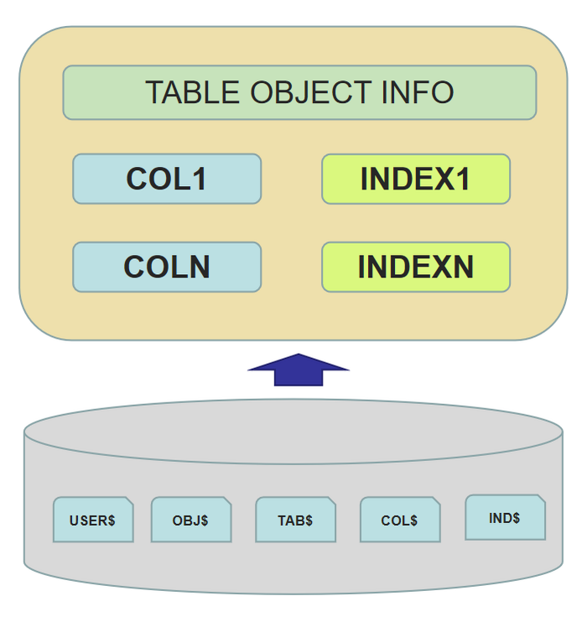
YashanDB在操作数据库对象时，需要将该对象的数据字典加载到内存中，如使用表时，需要加载表的对象信息，列信息，索引信息等等。为了加速数据字典的访问，YashanDB将对象的数据字典以逻辑结构缓存在数据字典缓存池中。当会话A访问表1时，假如数据字典缓存池中没有表1的数据字典信息，会话A需要将表1的数据字典信息从系统表中读取进内存，此时数据字典缓存池会将表1的数据字典缓存。当会话B访问表1时，数据字典中已经存在表1的信息，无需再次读取系统表。
- 多版本数据字典
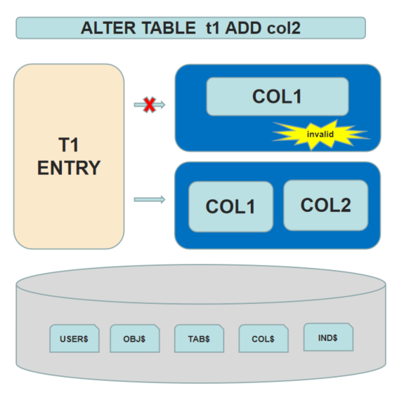
对象数据字典缓存是全局的，当使用某个对象时，需要找到对象的入口，继而找到对象的数据字典以进行后续操作。当执行对象的DDL修改了对象的数据字典，缓存池中的数据字典标记为失效状态，对象入口与数据字典缓存断连。对于失效状态的数据字典，可以进行查询操作，不可以进行修改操作。失效状态的数据字典内存是由最后一个使用该字典的用户释放。
因为对象入口与失效的数据字典已经断连，因此后续的数据字典访问请求不会再访问到失效的数据字典，此时会重新加载数据字典信息，形成新版本的缓存，因此数据字典缓存池中存在同一个对象的多个版本的数据字典信息。
- 数据字典回收
数据字典缓存池的内存是有限的，当其内存不足时，需要回收一些数据字典缓存占用的内存空间。内存回收有两种情况。
- 当关闭数据字典时，如果数据字典是失效的，并且没有别人使用，此时可以直接回收数据字典内存。
- 当数据字典内存池不够的情况下，遍历所有存在的数据字典，当数据字典没有人使用，并且数组字典是有效的情况下，回收该数据字典内存。如果没有可以回收的数据字典，通知执行计划缓存池进行级联淘汰。

SEQUENCE
1.SEQUENCE语法
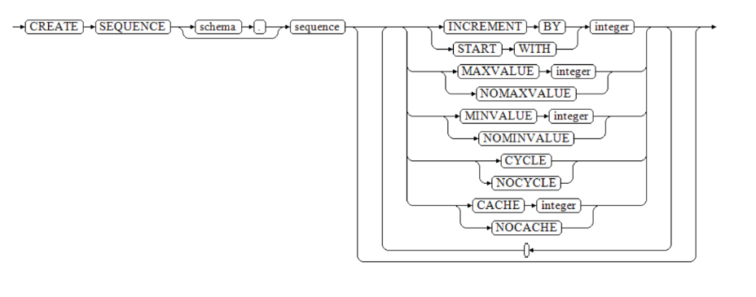

INCREMENT BY
该语句用于指定序列号生成器的增量（Interval），即下一序列号值=当前序列号值+增量。该值不能为0，省略则默认为1。
本值为正数即表示创建的是一个升序序列号生成器，为负数则表示创建的是一个降序序列号生成器。

START WITH
该语句用于指定序列号生成器的起始值，该值需介于MINVALUE和MAXVALUE之间。对于升序序列号生成器，本值不能小于1；对于降序序列号生成器，本值不能大于-1。省略则默认为1（升序序列号生成器）或-1（降序序列号生成器）。

MAXVALUE|NOMAXVALUE
该语句用于指定序列号生成器的最大值，对于升序序列号生成器，本值不能小于1；对于降序序列号生成器，本值不能大于-1。
对于升序序列号生成器，NOMAXVALUE表示为操作系统的最大正整数数值；对于降序序列号生成器，NOMAXVALUE表示为-1。
本语句省略时默认为NOMAXVALUE。

MINVALUE|NOMINVALUE
该语句用于指定序列号生成器的最小值，对于升序序列号生成器，本值不能小于1；对于降序序列号生成器，本值不能大于-1。
对于升序序列号生成器，NOMINVALUE表示为1；对于降序序列号生成器，NOMAXVALUE表示为操作系统的最大负整数数值。
本语句省略时默认为NOMINVALUE。

CYCLE|NOCYCLE
该语句用于指定当生成的序列号到达MAXVALUE（升序序列号生成器）或MINVALUE（降序序列号生成器）后，是否开启序列号循环。
- CYCLE：对于升序序列号生成器，当要生成的序列号大于MAXVALUE时，将该序列号置为MINVALUE；对于降序序列号生成器，当要生成的序列号小于MINVALUE时，将该序列号置为MAXVALUE。
- NOCYCLE：当要生成的序列号大于MAXVALUE（升序序列号生成器）或小于MINVALUE（降序序列号生成器）时，不产生值并返回错误信息。
本语句省略时默认为NOCYCLE。
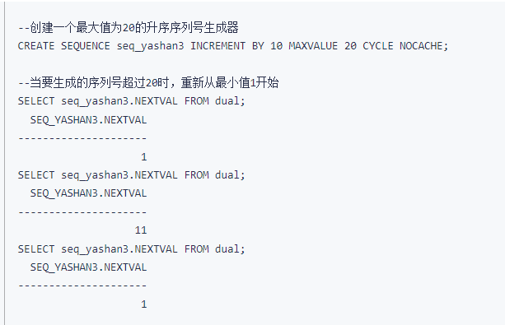

CACHE|NOCACHE
该语句用于指定是否在内存中对序列号进行预分配，省略则默认为在内存中预分配20个序列号。
- NOCACHE：不在内存中进行序列号预分配。
- CACHE：指定预分配序列号的个数。当同时指定NOCYCLE时，本值可为任意一个非0正整数；当同时指定CYCLE时，本值的大小不能超过序列号生成器一个循环内可产生的序列号个数，即(MAXVALUE-MINVALE)/ABS(INCREMENT BY)的向上取整数。
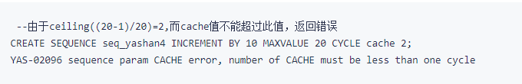
- SEQUENCE的缓存机制
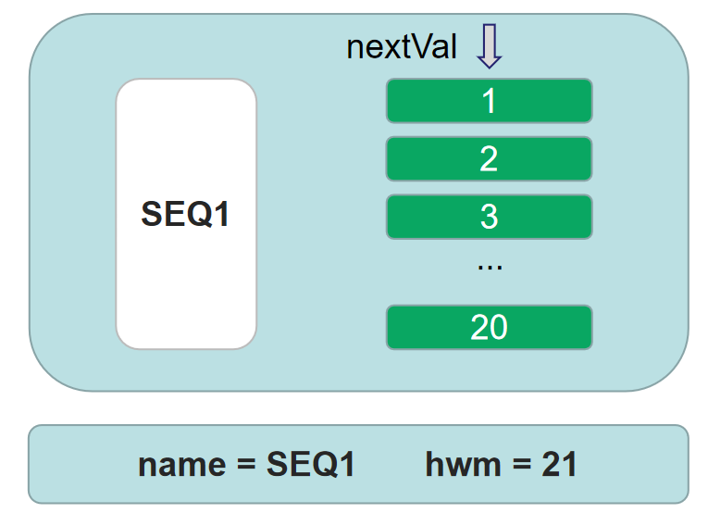
sequence默认的缓存数为20，可以通过cache属性指定缓存个数。当sequence第一次使用时，内存中缓存cache size个序列值，并且将SEQ$系统表中的hwm值更新为oldHwm + cache size。当数据库重启时，sequence的next value将从系统表中记录的hwm值开始。如上图所示，假如seq1.nextval为3，此时数据库宕机，重启后，seq1.nextVal为21.

